# SPRINT final módulo 3

## Integrantes:

Sergio Terán

Analía Rojas

Pedro Iglesias

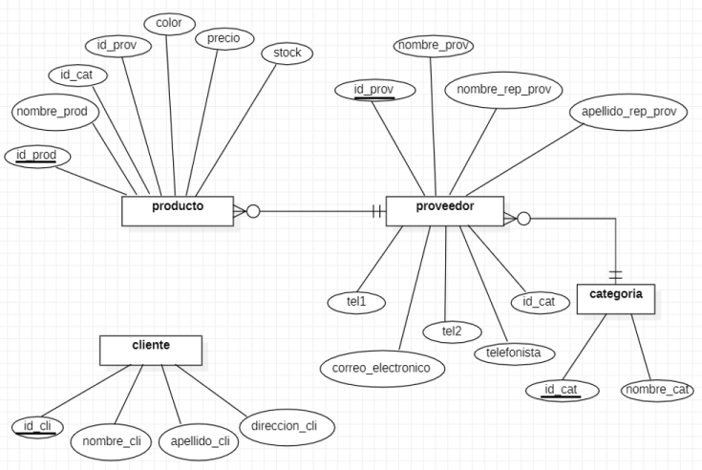

A modo de reflexión, para funcionar como se espera hay que crear entidades faltantes como pedido, detalle del pedido, boleta o factura, despacho, etc., para que el cliente pueda interactuar.

https://github.com/stzupa/sprint-modulo-3